仪器设备减震服务询价需求函

- 项目背景
位于广东省东莞市松山湖科苑路南光大We谷·溥彦科技园东莞材料基因高等理工研究院实验室的一楼大型仪器设备减震服务需求进行采购。
- 采购范围
本次采购标的位于松山湖科苑路东莞材料基因高等理工研究院一楼，包含5台大型仪器设备的减震服务。
采购项目技术规格、参数及要求
序号 | 设备/部件/项目名称 | 数量  (台/套) | 指标参数及样图 | 用途 | 备注  (是否非标)
1 | 仪器设备减震服务 | 5 | 需针对实验室相关仪器设备设计的减振系统：  - 开挖3.0x3.0x0.6m混凝土地基，使用的混凝土必须是（280kg/cm2）以上，并且在安装机架之前进行了相应的处理。  - 钢筋的横截面积应该是水泥横截面积的0.2%（例如，对于每92,900 mm2 的混凝土，钢筋应该为185 mm2）。在地基的整个区域内应该均匀安装钢筋。 | 用于设备减震 | 是
2 | 区域要求与式样图 |  | 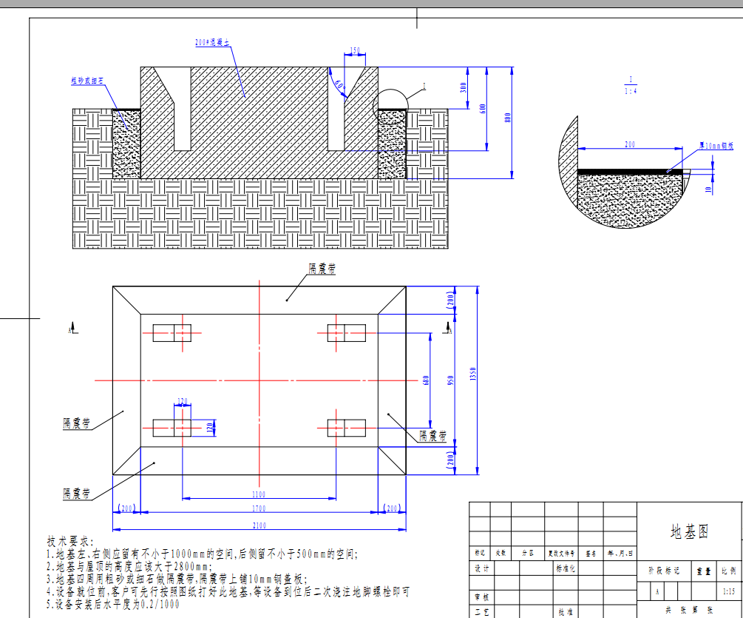

报价为总包干价，包含货物及零配件的购置和安装、运输保险、装卸、培训辅导、质保期售后服务、全额含税发票、雇员费用、合同实施过程中应预见和不可预见费用等（一次报价）。
- 供应商评选办法
- 供应商充分考虑上述服务内容和要求的基础上，填写《实验室仪器设备减震服务询价文件》进行报价。
- 满足询价要求的供应商中价格最低者为中选单位。
- 完工暂定周期
- 交货地点：松山湖科苑路东莞材料基因高等理工研究院一楼
- 交货义务：服务商必须承担的设备运输、安装调试、验收等其他类似的义务。
- 交货期限：签订合同后25天（日历日）内交货并完成安装调试。
- 质保期为2年。
- 暂定付款方式
- 合同签订后收到付款申请表和发票20个工作日内支付合同总金额的100%.
以双方签订的合同为准。

